LogOS – Istruzioni per l’utilizzo
Versione 1.2.1

LogOS è un Tachistoscopio per allenare i bambini alla lettura.
Il programma proietta item grazie ad un proiettore integrato e configurabile che tiene traccia degli item visualizzati e delle risposte, permettendo al logopedista di gestire un archivio pazienti contenente lo storico degli esercizi svolti da ciascuno.
E' possibile personalizzare ogni nuovo esercizio in funzione delle esigenze del paziente (utilizzando anche alcuni filtri sulle liste per mirare al meglio gli esercizi), consultare rapidamente gli esercizi svolti, eseguirne di nuovi richiamando le impostazioni dei precedenti e verificare i miglioramenti ottenuti durante il trattamento.
L'aggiunta di nuove liste per la proiezione è molto semplice, rendendo l'applicazione facilmente espandibile da ogni logopedista.
L’applicazione è completamente gratuita e di libero utilizzo.

Licenze
- Il software è pubblicato/rilasciato sotto i termini della licenza GPL-3.0
- Le liste sono rilasciate sotto licenza Creative Commons Attribution 4.0 International (CC BY 4.0)
- Emoticons by LazyCrazy (http://www.artdesigner.lv)

Scaricamento e Installazione
Utilizzare LogOS su Windows è semplicissimo.
Il programma non richiede alcuna installazione per funzionare.
È sufficiente scaricare il file zip LogOS.zip al seguente link (TODO) ed estrarlo in una cartella del proprio PC (ad esempio sul proprio Desktop). Verrà così creata la cartella LogOS.
Per avviare LogOS entra nella cartella LogOS e fai doppio-click sul file LogOS.exe.

Utilizzo di base

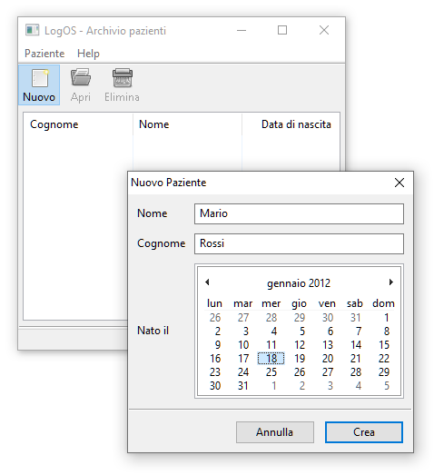
Elenco Pazienti
All’avvio l’applicazione presenta una finestra contenente l’elenco dei pazienti.
Ogni paziente è caratterizzato da Nome, Cognome e data di nascita.
Al primo utilizzo la lista sarà vuota.

Aggiunta di un nuovo paziente
È possibile inserire un nuovo paziente cliccando sul pulsante Nuovo. Nella finestra che appare occorrerà inserire Nome, Cognome e data di nascita; premendo il tasto Crea, la nuova voce verrà aggiunta alla lista dei pazienti.
Nei campi Nome e Cognome non utilizzare caratteri speciali (apostrofi etc.).

Rimozione di un paziente
Per rimuovere un paziente, è sufficiente selezionarlo e premere Elimina.

Visualizzazione della cartella di un paziente
Per aprire la cartella clinica di un paziente seleziona la riga corrispondente e premi Apri.
La cartella paziente si apre anche con un doppio click sulla riga dell’elenco.

Cartella Paziente
Nella parte sinistra della cartella clinica del Paziente sono presenti alcuni campi riepilogativi (nome, cognome e data di nascita del paziente) e uno spazio libero in cui inserire note.
Sulla destra si trova l’elenco degli esercizi svolti. La lista, inizialmente vuota, contiene l’elenco cronologico degli esercizi effettuati dal paziente. Oltre a data e ora, tipo di allenamento, esposizione ed esito è presente una colonna “+” che può ospitare alcuni flag. Una lettera “F” ad esempio indica che la selezione degli item dell’esercizio è regolata da filtri (vedi finestra Nuovo Esercizio).
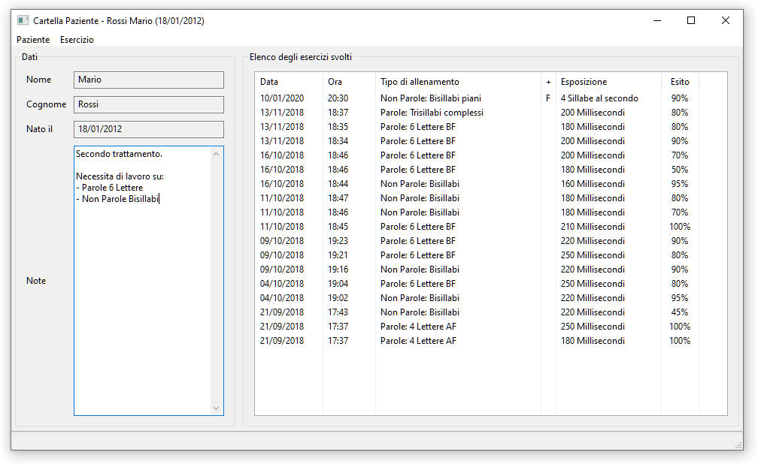

Visualizzazione di un esercizio già svolto
Per ogni esercizio che il paziente svolge viene generato un report. Per visualizzare il report basta cliccare due volte sulla riga desiderata dell’elenco esercizi svolti. Ciascun report viene aperto in una finestra separata, così da poterli visualizzare e confrontare tra loro.

Avvio di un nuovo esercizio
Per iniziare un nuovo esercizio clicca sul menu Esercizio e seleziona Nuovo. Si aprirà una nuova finestra, in cui sarà possibile configurare ed avviare un nuovo esercizio.
Per velocizzare la configurazione degli esercizi successivi al primo, è possibile richiamare le impostazioni dell’ultimo esercizio svolto (o di quello selezionato nell’elenco) utilizzando le altre due voci del menu.

È importante precisare che, richiamando le impostazioni di un esercizio già svolto, l’applicazione non eseguirà di nuovo lo stesso identico esercizio (con la proiezione degli stessi item), ma ne imposterà uno nuovo scegliendo tra gli item che soddisfano gli stessi requisiti.

Nuovo Esercizio
La configurazione di un nuovo esercizio si articola in 3 parti, e si compila da sinistra a destra.
Sulla sinistra è presente un’area di selezione della tipologia di allenamento: come prima operazione, in alto occorrerà scegliere una categoria e successivamente una o più liste della categoria selezionata. In basso è possibile aggiungere un massimo di 3 filtri, che saranno applicati alle liste selezionate per estrarre l’elenco degli item. Per aggiungere un filtro seleziona sulla sinistra il tipo di filtro e scrivi nel campo di testo a fianco i caratteri o le combinazioni da considerare, separate da uno spazio. Per eliminare un filtro seleziona sulla sinistra il tipo di filtro vuoto.
Nella colonna centrale è possibile visionare l’elenco degli item che soddisfano i criteri impostati nella parte sinistra. All’avvio l’esercizio proietterà alcuni degli item presenti nell’elenco.
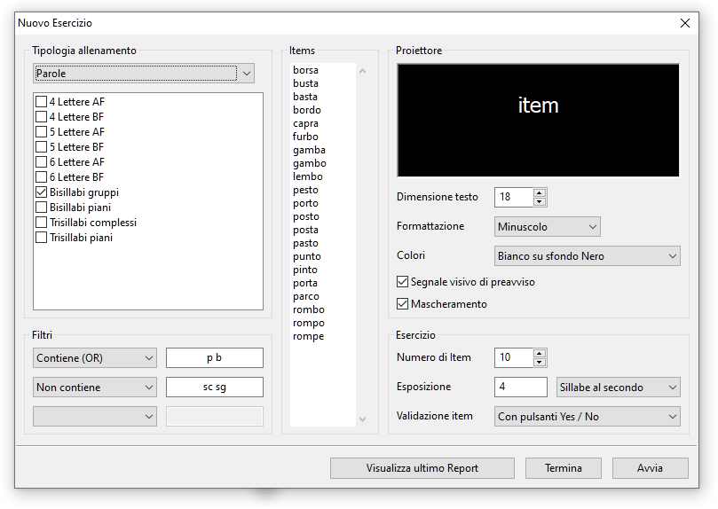
A destra in alto è presente un’area di configurazione del proiettore, in cui è possibile configurare dimensione del testo, formattazione, schema colori, abilitare il segnale visivo di preavviso (+) prima della proiezione e il mascheramento (#) al termine della proiezione di ciascun item.
In basso è possibile configurare l’esercizio selezionando la durata, l’esposizione degli item e il metodo di validazione.
La validazione mediante reinserimento prevede l’uso della tastiera del PC per reinserire l’item proiettato; come alternativa è possibile validare gli esercizi con due pulsanti (Yes / No).

Visualizzazione dell’ultimo esercizio svolto
È possibile visionare l’ultimo esercizio svolto direttamente da questa finestra, cliccando sul
pulsante Visualizza ultimo report.

Avvio dell’esercizio
Terminata la configurazione, per avviare il nuovo esercizio clicca su Avvia. L’applicazione sceglie casualmente gli item dalla lista centrale e avvia il proiettore a tutto schermo, con il quale inizia la proiezione.
Ad ogni nuovo avvio il programma seleziona casualmente gli item dalla lista: è possibile avviare più esercizi dalla stessa finestra di configurazione, ottenendo ogni volta esercizi diversi della medesima tipologia.

Proiettore
Il proiettore è l’interfaccia che si occupa dell’esecuzione dell’esercizio.
Gestisce la proiezione sequenziale degli item, la memorizzazione ed il controllo delle risposte e la generazione del report ad esercizio terminato.
La schermata si compone dell’area di proiezione e della barra di controllo inferiore.

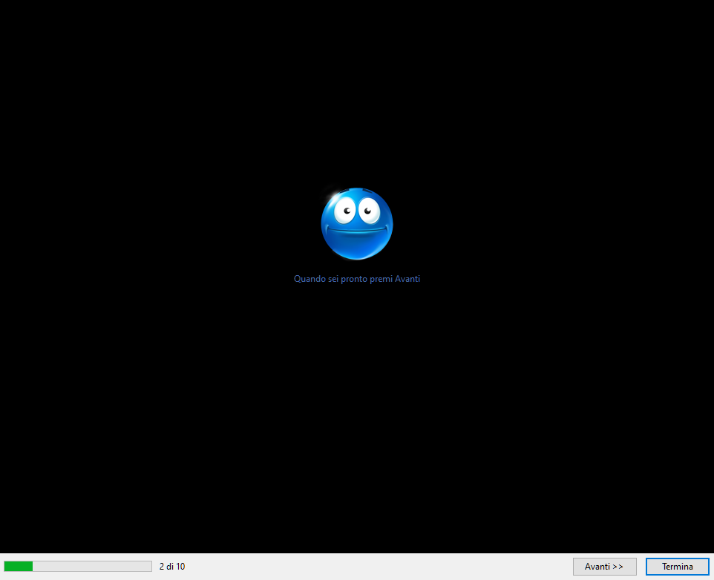
L’utilizzo del proiettore differisce leggermente in base alla modalità di validazione selezionata:

Validazione mediante reinserimento
Sulla barra di controllo è presente l’indicazione dello stato di avanzamento (che indica a che punto dell’esercizio ci troviamo), il pulsante Avanti>> ed il pulsante Termina.
Per avviare la proiezione di un item clicca sul pulsante Avanti>>.
Compariranno in sequenza il segnale visivo di preavviso (se attivato), l’item e il mascheramento (se attivato).
Al termine della proiezione, l’item proiettato andrà re-inserito tramite tastiera.
Premi invio per confermare l’inserimento. Il proiettore si occuperà di confronto e validazione, segnalando un eventuale errore.
Al termine dell’esercizio il proiettore visualizzerà il riepilogo della percentuale di item corretti.
Premi Termina per chiudere il proiettore.

Validazione con pulsanti Yes / No
Sulla barra di controllo è presente l’indicazione dello stato di avanzamento (che indica a che punto dell’esercizio ci troviamo), il pulsante Avanti>> ed il pulsante Termina.
In caso di validazione item con pulsanti Yes / No, sulla barra di controllo sono presenti anche i due pulsanti di validazione e un piccolo punto di domanda.
Per avviare la proiezione di un item clicca sul pulsante Avanti>>.
Compariranno in sequenza il segnale visivo di preavviso (se attivato), l’item e il mascheramento (se attivato).
Al termine della proiezione dell’item premi uno dei due pulsanti Yes e No per indicare se l’item è stato letto correttamente o meno. Se non ricordi più l’item, fermandoti per un secondo con il mouse sul punto di domanda compare un tooltip che mostra l’item appena proiettato.
Al termine dell’esercizio il proiettore visualizzerà il riepilogo della percentuale di item corretti.
Premi Termina per chiudere il proiettore.

Caratteristiche avanzate

Gestione delle liste
L’applicazione utilizza le liste di item (in formato testo) che sono contenute nella cartella Liste.
Le liste sono suddivise in categorie, ciascuna delle quali rappresentata da una sotto-cartella. In questo modo è possibile suddividere le liste per argomento: ad esempio nella sotto-cartella Parole potremmo mettere tutte le liste contenenti item di senso compiuto, mentre nella cartella Personalizzate si potrebbero mettere tutte le liste create ad-hoc per alcuni pazienti.

Creazione di una categoria
Per creare una nuova categoria è sufficiente aprire la cartella LogOS/Liste con il file manager e creare una nuova sotto-cartella. La categoria prenderà il nome della cartella appena creata.

Creazione di una nuova lista
Per creare una nuova lista di item vai in una sotto-cartella di categoria (ad esempio quella appena creata al punto precedente) e crea un nuovo file di testo (con estensione .txt). La lista prenderà il nome del file appena creato.

Modifica di una lista
Puoi editare una lista con qualsiasi editor di testo (ad esempio Notepad).
La sintassi delle liste è molto semplice ed intuitiva.
L’applicazione carica le liste seguendo 3 semplici regole:
- Una riga che inizia con il carattere # è considerata un commento e viene ignorata per intero.
Puoi utilizzare i commenti per indicare licenza d’uso, autore, versione, per commentare item e per inserire note di qualsiasi genere.
- Un numero indica il numero di sillabe degli item che seguono (fino a prossima indicazione).
Specifica il numero di sillabe degli item di una lista per utilizzare il tempo di esposizione pesato in Sillabe al Secondo. In caso contrario potrai indicare l’esposizione soltanto in millisecondi.
- Nessuna delle due regole precedenti: la sequenza di lettere viene caricata come item.

Qui di seguito è riportato un semplice esempio di lista contenente 7 item:
La stessa lista, con l’aggiunta di commenti e indicazione delle sillabe, potrebbe essere la seguente:
# La divina commedia - Copyright (C) Dante Alighieri
# Creazione: 20/06/1321
# Revisione: 03/06/2019

1 nel
2 mezzo
1 del
2 cammin
1 di
2 nostra vita
nel
mezzo
del
cammin
di
nostra
vita

oppure potrebbe essere organizzata così:
# La divina commedia - Copyright (C) Dante Alighieri
# Creazione: 20/06/1321
# Revisione: 03/06/2019

1 nel del di
2 mezzo cammin nostra vita

I pazienti
L’applicazione archivia i pazienti nella cartella Pazienti, ciascuno in una sotto-cartella dedicata.
Le cartelle dei pazienti sono gestite direttamente dall’applicazione. È tuttavia possibile consultare le cartelle per visualizzare i report degli esercizi anche senza avviare l’applicazione: i report vengono salvati in formato html, e sono quindi visualizzabili direttamente con qualsiasi browser web.

